Контрольная работа № 1.

1 вариант.

1. #include <stdio.h>

#include<conio.h>

#include<math.h>

long int fact(long int m)

{

long int i=0,z=1;

for (i;i<=m;i++)

{

z\*=2;

z\*=i;

}

retern z;

}

long int st(long int y)

{

long int q=0,r=1;

int x;

scanf("%d",x);

for (q;q<=y;q++)

{

r=pow((-1),q)\*pow(x,2\*q);

}

return r;

}

int main()

{

long int n;

float cosin;

scanf("Введите n %d",&n);

cosin=fact(n)\st(n);

printf("\n косинус= %f",cosin);

return 0;

}

2. #include <stdio.h>

int main()

{

int x,i=0,n=1,y=0;

printf("Введите десятичное число:");

scanf("%d",&x);

while (x>0) {

y+=(x&1)\*n;

if ((x&1)==1) {

i++;

}

n\*=10;

x>>=1;

}

printf("Количество ненулевых бит:%d\n", i);

return 0;

}

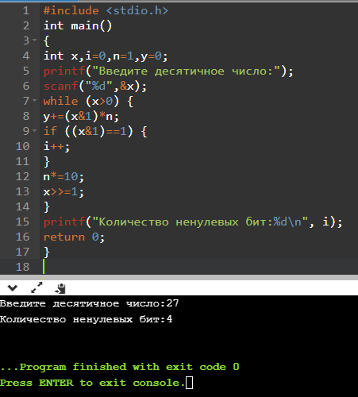

3. #include<stdio.h>

#include<conio.h>

#include<math.h>

#include<stdlib.h>

int main()

{

float f,x;

scanf("%f", &x);

if (x<0)

{

f=exp(x);

}

if (0<=x<1);

{

f=cos(2\*3.14\*x);

}

if (1<=x<2);

{

f=1;

}

if (x>=2)

{

f=exp(2-x);

}

printf("%f",f);

return 0;

}

